6.1 Sản xuất hợp kim

Một công ti thép nhận một đơn dặt hàng sản xuất 500 tấn thép để đóng tàu. Thép phải đảm bảo có các thành phần như sau:



Công ty có 7 loại nguyên liệu thô khác nhau mà các thành phần trong đó có thể sản xuất được thép. Bảng dưới đây là số lượng có sẵn, thành phần, và giá của mỗi nguyên liệu thô

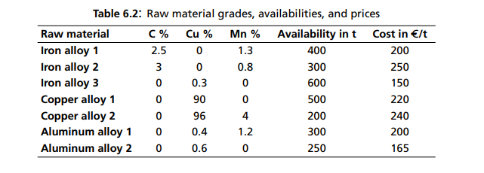

Mục tiêu là xác định khối lượng các nguyên liệu thô cần thiết để sản xuất thép với chi phí nhỏ nhất.

Model formulation

Đặt RAW là tập các nguyên liệu thô, COMP là tập các thành phần ( thành phần hóa học) có liên quan đến yêu cầu. Chúng ta muốn xác định số lượng user của mỗi nguyên liệu thô r cần đem vào sản xuất thép sao cho thỏa mãn yêu cầu (DEM). Đặt biến Prc là phần trăm của thành phần hóa học c trong nguyên liệu thô r. COSTr  là giascuar một kg r. PMINc , PMAXc  lượng tối thiểu , tối đa của thành phần hóa học c. Theo đó ta có các công thức sau: 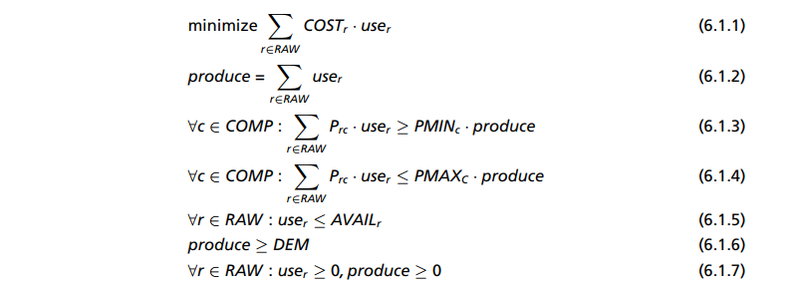

(6.1.1) tổng chi phí của các nguyên liệu đem vào sử dụng là ít nhất

(6.1.2) khối lượng sản xuất ra = tổng khối lượng nguyên liệu thô được sử dụng

(6.1.3) , (6.1.4) sản phẩm cuối cùng phải đảm bảo các yêu cầu về thành phần hóa học

(6.1.5) nguyên liệu thô sử dụng phải <= nguyên liệu thô có sẵn

(6.1.6) lượng sản xuất ra phải >= lượng yêu cầu phải làm của công ty

Implementaion

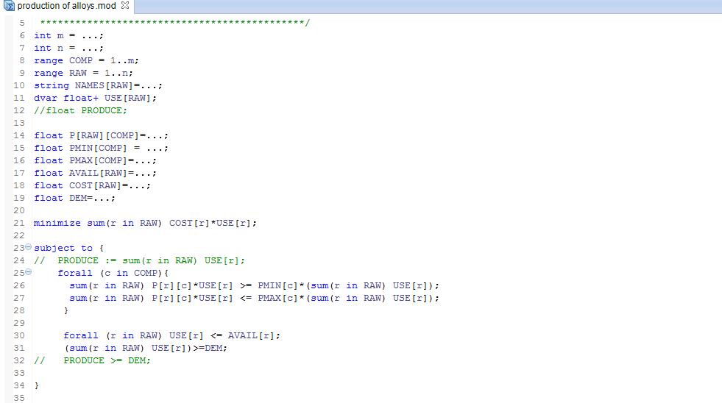

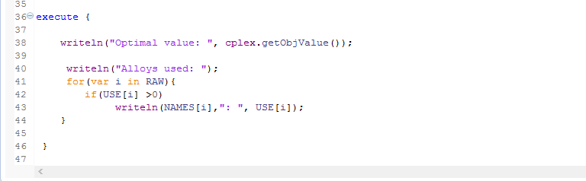

Kết quả:

